**PLAN DE CONTINGENCIA DEL PERÍODO: II**

**CIENCIAS NATURALES**

**Semana 21**

Desayuno Online

**Tipos de alimentos**

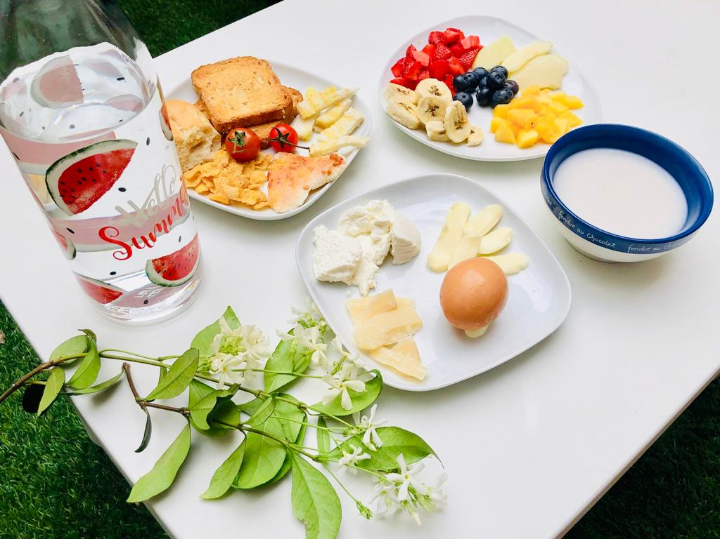

**¿Cómo cuidamos los sistemas de nuestro cuerpo con nuestra alimentación?**

**Actividad**

1. Nos vemos el día lunes a las 8:30am, clase virtual.

**Gran desayuno Online.**